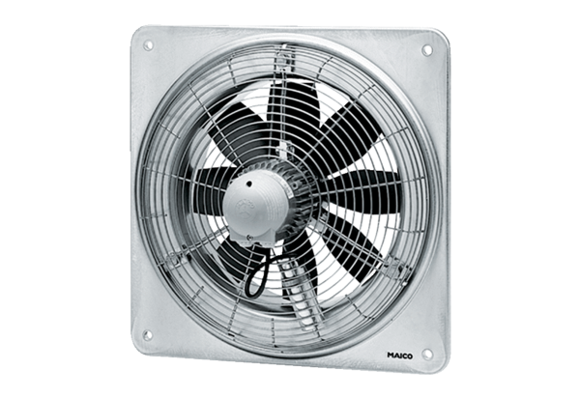Axiální nástěnný ventilátor DZQ 60/86 BObsah dodávky: 1 kusSortiment: C
Typové číslo: 0083.0071Výrobce: MAICO

